UC00617 – Utilizar serviços Git e GitHub

Nome: Pedro Gonçalves
Número: t0133538

Trabalho Prático – Projeto Git

Este trabalho tem como objetivo demonstrar a utilização do sistema de controlo de versões Git, aplicando os principais conceitos abordados ao longo da unidade curricular.

Foi desenvolvido um projeto web simples, com o objetivo de evidenciar a criação, gestão e versionamento de ficheiros, bem como a utilização de ferramentas de análise e colaboração através do GitHub.

Inicialmente foi criada uma pasta no ambiente de trabalho (Desktop) para armazenar os ficheiros do projeto.

Esta pasta servirá como base para o desenvolvimento do projeto e posterior versionamento utilizando o Git e publicação no GitHub.

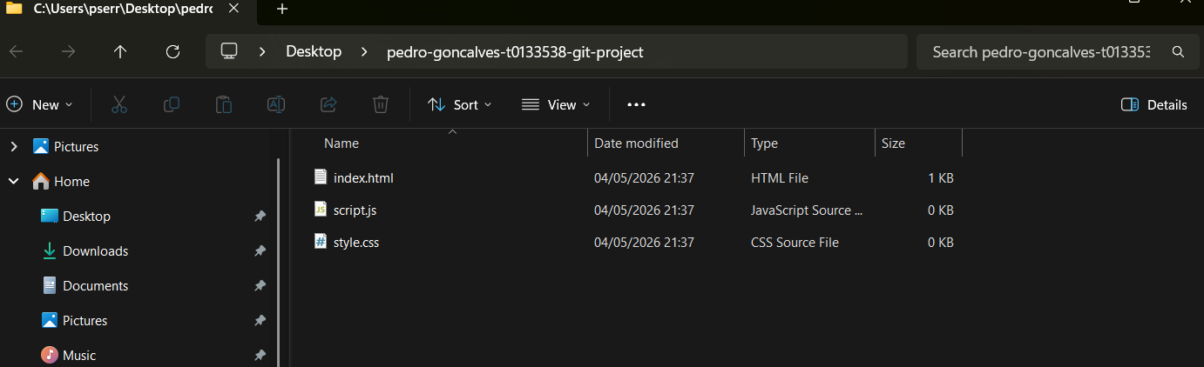

De seguida, foram criados os ficheiros base do projeto web: index.html, style.css e script.js.

Estes ficheiros serão utilizados para desenvolver o projeto e permitir a aplicação dos conceitos de versionamento com Git, incluindo a realização de alterações, commits e análise do histórico.
